**падения тестов сборки номер 2862**

**1)_024004**

Причина: не был осуществлен переход к строке :

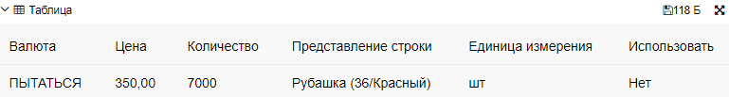

По скриншоту видно, что есть похожая строка но в ней количество =5,000

2)_024027

Причина: Ожидалось выполнение клика на кнопку но не была найдена кнопка на форме . Кнопка не найдена потому что на прошлом шаге не провелся и не закрылся документ

3)_0154149

Причина: ожидался переход в строку таблицы List но такая таблица на форме документа не была обнаружена, вместо нее была открыта таблица Item List

4)_015450

Причина: ожидалось увидеть в таблице BasisesTree количество строк=0 а нашлось 2

5)_092003

Причина: табличный документ в колонке Branch должен был содержать значение Shop1 а по результату выполнения теста в колонке Branch пустые значения.

6)_2060018

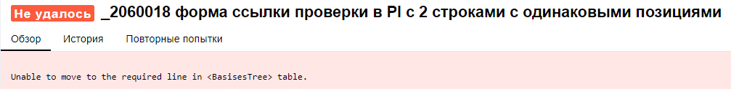

Причина: При попытке перейти к строке с полями:

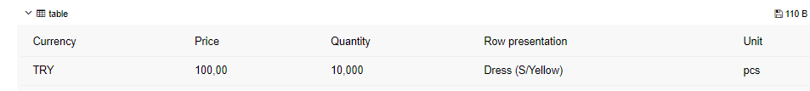была обнаружена таблица с пустыми строками :

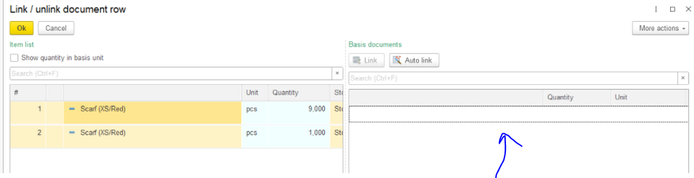

7)_970001

Причина: не смог открыть ссылку навигации. На предыдущем шаге зависло модальное окно с ошибкой.

